Велосипед.
В переводе с латинского “velox” означает “быстрый”, а “pedis” – “ноги”.

Знаки, разрешающие движение велосипедисту:
«Велосипедная дорожка»
Разрешается движение только
на велосипедах и мопедах.
По велосипедной дорожке могут двигаться также пешеходы (при отсутствии тротуара или пешеходной дорожки).

«Конец дороги для автомобилей»

Знаки, запрещающие движение велосипедисту:

«Движение на велосипедах запрещено»
Запрещается движение велосипедов и мопедов.

«Движение запрещено»
Запрещается движение всех транспортных средств.

«Дорога для автомобилей»
Дорога, предназначенная для
движения только автомобилей, автобусов и мотоциклов.

Предупреждающий знак:
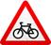
«Пересечение с велосипедной дорожкой»

На рояль я не похожий,
Но педаль имею тоже
Кто не трус и не трусиха
Прокачу того я лихо
У меня мотора нет
Я зовусь ...
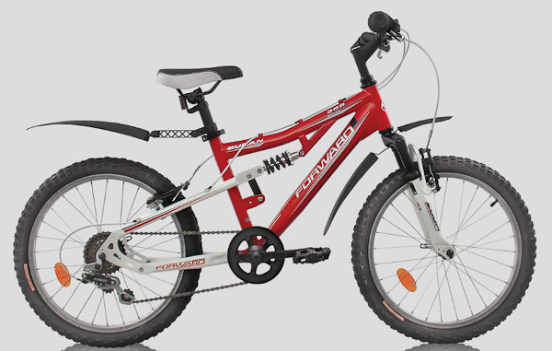

Весной и летом так приятно покататься по улицам и дворам на велосипеде!
Как только растает снег, на дорогах появляются первые велосипедисты. Наверное, и тебе хочется мчаться вместе с ними наперегонки! Ведь это так несложно — сел на велосипед, взялся за руль и крути педали...
Но не всё так просто. Существуют требования Правил дорожного движения, которые посвящены езде на велосипеде. Их надо знать и обязательно выполнять.
Детям до 14 лет
ездить на велосипеде
по дорогам и улицам запрещено!
Тем, кому не исполнилось 14 лет, можно ездить на велосипеде по специальным велосипедным дорожкам и закрытым для транспортных средств площадкам.

Необходимо хорошо знать устройство велосипеда и содержать его в хорошем состоянии. Особенно внимательно надо следить за креплением руля и надёжностью тормозов. Звуковой сигнал должен соответствовать техническим требованиям завода-изготовителя.
Только если тебе исполнилось 14 лет, можно перевозить в качестве пассажира ребёнка возрастом до 7 лет на дополнительном сиденье с надёжными подножками.
При движении на дорогах в темное время суток велосипеды должны быть оборудованы внешними световыми приборами: впереди — фарой белого цвета, сзади — фонарем или световозвращателем красного цвета, с боковых сторон — световозвращателем оранжевого или красного цвета.

Запрещается кататься на велосипеде по тротуарам, дорожкам парков и бульваров.
Запрещается цепляться за любое проезжающее мимо транспортное средство — это очень опасно!
Запрещается ездить на велосипеде, держась за руль одной рукой или совсем «без рук».
Запрещается перевозить груз, который выступает более чем на 0,5 м по длине или ширине за габариты велосипеда или мешает его управлению.

